Berg-Schueni

Gräppelensee

30. Juni 2022

Treffpunkt: 09:40 Unterwasser, Post

Organisation: Silvia Stöckli, Tel. Mob. 079 645 97 14

Charakter: Gemütliche Wanderung mit traumhafter Bergkulisse. Nur bei idealen Wetterverhältnissen. Gelegenheit zum Baden im See.

Wanderroute: Unterwasser – Thurwasserfälle – Chämmerlitobel – Halden – Gräppelensee – Gubel – Alt St. Johann
Kürzungsoption: Unterwasser – Halden – Gräppelensee

Wanderkarte: Toggenburg

Dauer, Profil: Gehzeit: 3 ½ Std., Distanz 9 km, Aufstieg 506 m, Abstieg 523 m

Ausrüstung: Kleider der entsprechenden Wetterlage, Stöcke

Verpflegung: Grillieren am Gräppelensee. Bitte etwas Anfeuerholz mitnehmen.
Anmeldung: bis Dienstag: 28. Juni 2022
sil_stoeckli@hotmail.com oder 044 941 39 94

Fahrplan: Es ist stets ratsam, Abfahrtszeiten und Gleisbelegung zu kontrollieren.

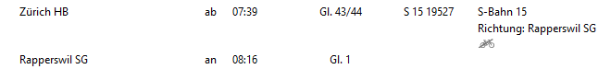
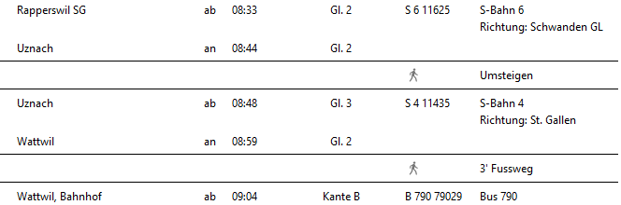

Rückfahrt: Alt St. Johann, Dorf ab ..17 und ..47

Tickets: Wohnort nach Unterwasser, Post und retour von Alt St. Johann, Dorf

Risiken und Haftung
Die Wandergruppe namens „Berg-Schueni“ ist eine Interessengemeinschaft ohne Rechtsform und verzichtet explizit auf eine Wanderleitung. Die Teilnehmer sorgen selbständig dafür, dass sie über eine der Wandertour angepasste Ausrüstung verfügen und beurteilen für sich selbst, ob ihre körperliche Verfassung bezüglich Trittsicherheit und Leistungsfähigkeit den Anforderungen entspricht. Teilnehmer, die Notfallmedikamente auf sich tragen, informieren sinnvollerweise ihre Wanderkameraden über deren Aufbewahrungsort und Anwendung für den Fall, dass sie sich nicht selbst damit versorgen können.
Der Abschluss einer Unfallversicherung und einer Privathaftpflichtversicherung zwecks Verminderung der persönlichen finanziellen Risiken liegt in der Verantwortung der Teilnehmer. Haftungsansprüche gegen den Organisator für Schäden an Personen und Sachen, die aus der Wandertätigkeit resultieren, sind ausdrücklich ausgeschlossen.



